Fêtez Pâques au Four Seasons Resort Marrakech

Le printemps est arrivé à Marrakech et avec lui vient l'emblématique brunch de Pâques
March 26, 2021, Marrakech, Morocco

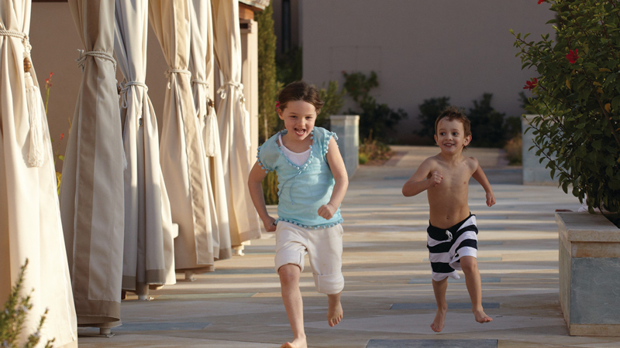
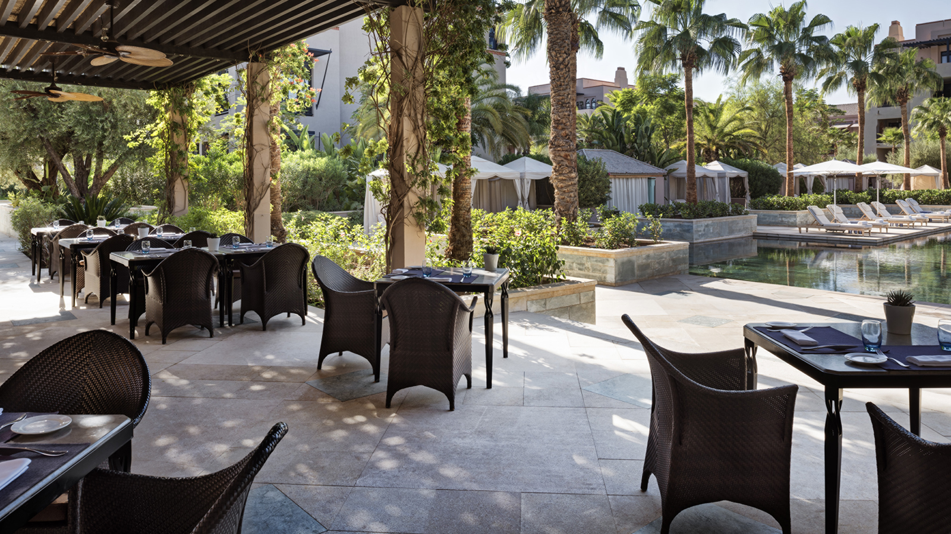
Comme chaque année, le Brunch de Pâques à Azzera, le restaurant du Four Seasons Resort Marrakech situé en bord de piscine au cœur du jardin, est idéal pour passer un agréable moment en famille et/ou entre amis et profiter de l'arrivée du printemps sous le soleil de la Ville Rouge.
Dimanche 4 avril 2021, Chef Exécutif Thierry Papillier vous a concocté un délicieux festin pour ravir les palais des petits et grands. Au menu, l’équipe du Four Seasons Resort Marrakech vous prépare à la minute les meilleures recettes du monde entier: spécialités italiennes, barbecue, sushis ainsi que des plats de saison internationaux.
La plus belle surprise arrive à la fin lorsque les clients découvrent la station de desserts colorés préparée par Chef Pâtissier Exécutif Anouar Ait Abdelaali. Quoi que vous choisissiez, préparez-vous à vivre une fête de Pâques gourmande cette année avec les créations chocolatées décadentes d'Anouar.
La célébration de Pâques est une période de l'année mémorable et attendue par toute la famille. Le dimanche après-midi, le Kids Club accueillera une chasse aux œufs de Pâques pour les plus petits. Cette tradition de Pâques très appréciée verra les enfants suivre des indices pour trouver des friandises au chocolat cachées dans les jardins de l'hôtel. Les jeunes résidents et les familles ayant réservé au restaurant recevront un petit panier de Pâques pour récupérer leurs œufs.
- Brunch - 680Dhs par personne
- Réservation - +212 5 24 35 92 00

RELATED

March 26, 2021, Marrakech, Morocco
Easter Celebrations at Four Seasons Resort Marrakech
https://publish.url/marrakech/hotel-news/2021/easter.html

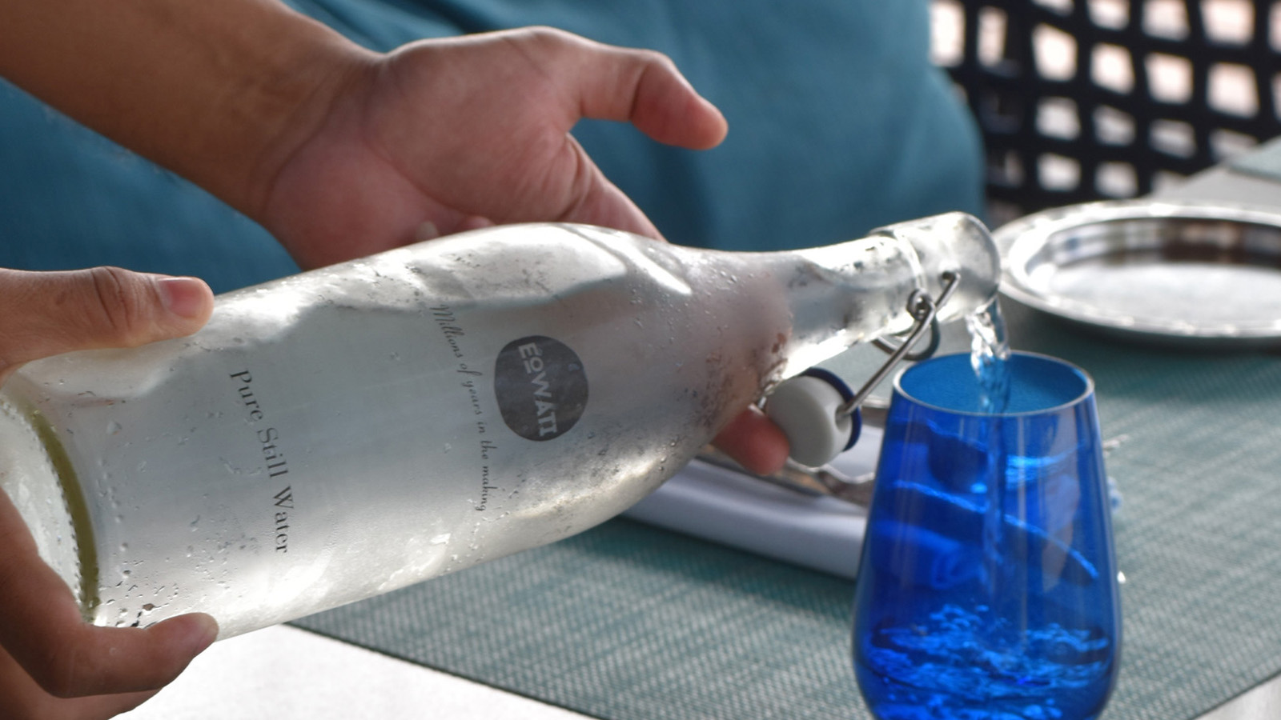 | March 26, 2021, Marrakech, Morocco  Four Seasons Resort Marrakech Introduces a New Approach to Reduce Single-Use Plastic Water Bottles  https://publish.url/marrakech/hotel-news/2021/on-site-water-bottling-program.html

PRESS CONTACTS

Virginie Vaillant
Public Relations Manager
1 Boulevard de la Menara
Marrakech
Morocco
virginie.vaillant@fourseasons.com

+212 524 359 200

